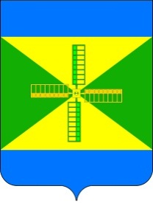
АДМИНИСТРАЦИЯ НИКОЛЕНСКОГО СЕЛЬСКОГО ПОСЕЛЕНИЯ ГУЛЬКЕВИЧСКОГО РАЙОНА

ПОСТАНОВЛЕНИЕ
от | 15.10.2024 |  | № | 72
с. Николенское

О начале отопительного периода 2024–2025 годов

на территории Николенского сельского поселения

Гулькевичского района
В целях недопущения нарушения температурного режима в помещениях социальных учреждений, многоквартирных домов и жилых домов, руководствуясь постановлением Правительства Российской Федерации от 6 мая 2011 г. № 354 «О предоставлении коммунальных услуг собственникам и пользователям помещений в многоквартирных домах и жилых домов», п о с т а н о в л я ю:
1. Начать с 00 часов 00 минут 16 октября 2024 г. отопительный период 2024-2025 годов для социальных учреждений, многоквартирных домов и жилых домов, расположенных на территории Николенского сельского поселения Гулькевичского района.
2. Разместить настоящее постановление на официальном сайте администрации Николенского сельского поселения Гулькевичского района в информационно - телекоммуникационной сети «Интернет».
3. Контроль за выполнением настоящего постановления оставляю за собой.
4. Постановление вступает в силу со дня его подписания.

Исполняющий обязанности
главы Николенского сельского поселения
Гулькевичского района В.В. Чуйкова

